**AUTOMAÇÃO DOS PROCESSOS DE ATENDIMENTO IMPLEMENTADA NA PLATAFORMA DO APLICATIVO TELEGRAM: MELHORAR A COMUNICAÇÃO POR MEIO DAS TIC’S ENTRE A COORDENAÇÃO DO CURSO E SEUS ALUNOS NO CURSO CURSO SUPERIOR DE TECNOLOGIA ADMINISTRAÇÃO DE SISTEMAS - ADS**

Autores: Douglas Rocha Mendes e Arivonil dos Santos Matoski Junior

# Tema Geral e Problema de Pesquisa

O cenário da Educação Superior no Brasil no início do século XXI apresenta-se como um processo acelerado de mudanças. Entre várias mudanças, destaca-se que a sociedade da era industrial está cedendo espaço a uma sociedade do conhecimento. A sociedade do conhecimento é marcada pela era da informação, que se inicia a partir da década de 1990, como um tremendo impacto provocado pelo desenvolvimento tecnológico e com a chamada tecnologia da informação. Esta nova riqueza passa a ser o conhecimento.

Contudo, é importante enaltecer que esta sociedade do conhecimento do ponto de vista do modelo capitalista, com foco no viés econômico, percebe-se que com a intensificação da informação e do conhecimento nos processos de produção, comercialização e consumo de bens e serviços, tal prática mostra-se especialmente importante no fortalecimento de uma proposta crescente do mundo globalizado.

Conforme Boneti (2006, p. 56)

o caráter globalizador da economia é um fator determinante na formulação e operacionalização das políticas públicas devido ao novo caráter de relação política entre os diversos países do globo impostos pela economia globalizada. |...| vivemos sob uma nova configuração social. |...| o espaço já não é mais definido somente como um lugar, um território; é um espaço de fluxos, de ideias e de informações.

Portanto, a tecnologia da informação invadiu a vida das pessoas e das organizações em geral. Neste novo contexto a informação agrega novas características, entre as quais destaca-se a ideia do menor espaço, o menor tempo e o maior contato entre pessoas e organizações, através de redes de microcomputadores, a miniaturização, a portabilidade e a virtualidade passaram a ser a nova dimensão espacial fornecida pela tecnologia de informação.

O presente trabalho, teve como alicerce o intuito de melhorar a comunicação junto aos nossos alunos, por meio da tecnologia da informação, neste momento atípico que vivemos de pandemia resultado da COVID-19 – NOVO CORONA VIRUS, em sua excepcionalidade durante o Estado de Calamidade Pública reconhecido pelo Congresso Nacional o Decreto Legislativo nº 6, de 20 de março de 2020 e ainda considerando a Portaria MEC nº 343/2020, de 17.3.2020, publicada no Diário Oficial da União em 18.3.2020, e alterada pela Portaria nº 345/2020, de 19.3.2020, publicada no Diário Oficial da União no dia 19.3.2020, que dispõe sobre a substituição das aulas presenciais por aulas em meios digitais enquanto durar a situação de pandemia do Novo Coronavírus – COVID19.

Em virtude deste cenário, houve a necessidade de melhorarmos a comunicação da Instituição de Ensino Superior – IES junto a sua comunidade acadêmica, principalmente com os alunos, uma vez que foi aprovado a substituição da forma de ministrar as aulas das disciplinas presenciais, em andamento, alterando a aula em meio físico pela aula em meio digital, viabilizando as aulas presenciais através da utilização de meios e tecnologias de informação, computação e comunicação, preservando a base da modalidade presencial que é a interação direta docente com o alunado, nos limites estabelecidos pela legislação.

O aspecto mais relevante a ser destacado neste artigo é demonstrar, por meio da automatização dos processos de atendimento do Coordenador de Curso, no que se refere a dúvidas dos alunos sobre a utilização dos requerimentos do Sistema SIA, como também, atuar como um concentrador dos FAQs (Frequently Asked and Questions) apresentados aos alunos para esclarecimento de dúvidas, tais como: datas importantes, meios de acesso a aulas e gravações de aulas do ensino presencial/digital e EAD, entre outras funcionalidades. Propõe-se desenvolver um aplicativo por meio da ferramenta do Telegram, visando facilitar o acesso às informações, tais como: formação e ajustes na grade, acesso a biblioteca virtual e como contactar as áreas acadêmica, financeira e secretaria da IES.

Justifica-se esta ideia de implementar o aplicativo Telegram *COOrdBOT* (Coordenador Robô) foi para agilizar o esclarecimento de dúvidas dos alunos sem a necessidade de interagir diretamente com o Coordenador de Curso, como também, sem a necessidade de procurar o atendimento presencial, principalmente durante este período que vivemos de isolamento social devido a Pandemia.

Como segundo ponto cita-se a importância de concentrar em um único canal as informações relacionadas ao dia a dia do aluno na unidade que tende a exigir muito esforço da coordenação de curso e das equipes de atendimento presencial ou CSC. Observa-se este pico no início de cada semestre letivo, sendo que a dificuldade de obter uma resposta rápida e precisa levava o discente a gerar reclamações, descontentamento e possível evasão.

O terceiro e o último ponto destaca-se que a aplicação dispõe de muitos recursos tecnológicos que passaram a ser abordados durante as disciplinas técnicas-profissionalizantes, como forma de representar na prática um determinado conceito que antes ficava apenas no campo da teoria. Todos os recursos tecnológicos serão aplicados pelos alunos e professores do curso de Análise e Desenvolvimento de Sistemas para que posam colaborar na implementação do aplicativo *COOrdBOT* que representa um chatbot..

Chatbots são programas de computador programados em uma linguagem de programação que simulam um chat operado por uma pessoa humana, porem de forma automatizada como se fosse um robô, por isto o termo chatbot.. Dessa forma, é possível automatizar tarefas repetitivas e burocráticas, como dúvidas frequentes, na forma de diálogo pré-definido entre o usuário e um robô. O aplicativo *COOrdBOT* foi programado para esclarecer as dúvidas do dia-a-dia aos alunos da Faculdade Estácio Curitiba relacionadas as questões acadêmicas, dúvidas financeiras, como também, disponibiliza uma lista completa de vagas de empregos que ajudará aos alunos e toda família na busca de uma nova oportunidade de emprego.

Considerando tais aspectos torna-se importante e, porque não urgente, viabilizar uma proposta objetivando sistematizar todos os processos de atendimento ao aluno, assim propõem – se como problema de pesquisa: As IES adotam a Gestão da Informação – GI e tem por objetivo a transmissão de uma mensagem. Entende-se que a compreensão e estudo dos fluxos de informações como sendo processos que agregam valor à IES. Neste sentido, considera-se desenvolver um aplicativo Telegram chamado de *COOrdBOT* (Coordenador Robô) que consiga gerar valor, e por conseguinte este objeto será algo que irá se tornar uma vantagem competitiva (PORTER, 1986), para a Faculdade Estácio de Curitiba. Com o desenvolvimento deste aplicativo de gestão da informação possibilitará a redução de dúvidas e questionamentos por parte dos alunos junto a coordenação de curso, bem como a abertura de requerimentos, visando assim proporcionar uma resposta rápida e evitar reclamações e possível evasão dos alunos?

# Objetivos

* Desenvolver a automação do aplicativo Telegram, com vistas a facilitar o acesso às informações acadêmicas;
* Reduzir as dúvidas e questionamentos dos alunos junto a coordenação de curso;
* Oferecer ao aluno por meio do Aplicativo Telegram *COOrdBOT* um atendimento rápido e preciso sobre as suas dúvidas;
* Sistematizar todos os processos de atendimento ao aluno em um único canal de comunicação;
* Correlacionar as técnicas utilizadas no desenvolvimento da automação do aplicativo durante as disciplinas de Paradigmas em Programação em Python, Programação II (Linguagem Java) e Computação em Nuvem.
* Aplicar os conhecimentos dos paradigmas de programação, de frameworks complexos, uso do atendimento digital e proporcionar ao aluno um contato com tecnologias apresentadas pelo mercado.

# Referencial Teórico

O referencial teórico do presente resumo foi estruturado com base nas 3 disciplinas do modelo de ensino AURA aplicadas ao segundo semestre do curso de Análise e Desenvolvimento de Sistemas, a saber: disciplina Banco de Dados; disciplina Computação em Nuvem; disciplina Desenvolvimento. WEB em HTML 5, CSS, JAVASCRIPT E PHP; O Trabalho também se baseou na disciplina Programação 2 da grade 118.

## 3.1 - Banco de Dados

Na discipljna de Banco de Dados aplicamos os principais conceitos relacionados ao Modelo de Entidade e Relacionamento (MER), abordamos ainda as associações entre tabelas de banco de dados relacionais e damos foco na normalização. Todos estes conceitos foram aplicados ao aplicativo *COOrdBOT*.

## Modelo de Entidade e Relacionamentos

Em engenharia de software, um modelo entidade relacionamento (MER) é um modelo de dados para descrever os dados (entidades e suas colunas) ou aspectos de informação de um domínio de negócio, de uma maneira abstrata que em última análise se presta a ser implementada em um banco de dados relacional. Os principais componentes dos Modelos Entidade-Relacionamento (MER) são as entidades (tabelas) e suas relações (chaves primárias e estrangeiras) qe determinam as cardinalidades entre as entidades. Os Modelos Entidade-Relacionamento são abordados e praticados na disciplina de Banco de Dados do segundo período do modelo AURA.

## Normalização em banco de dados

Para adequar o banco de dados, é necessário avaliar com base em cinco regras, que recebem o nome de formas normais. Essas correspondem a um conjunto de regras de simplificação e adequação de tabelas. Diz-se que a tabela do banco de dados relacional está numa certa forma normal quando satisfaz as condições exigentes.

A primeira atividade do responsável pelo sistema é identificar as entidades/tabelas a partir dos modelos de caso de uso. Para cada entidade são definidos seus atributos (colunas) sendo que um destes atributos será eleito para atuar como chave primária. A partir desta definição partimos para analisar a relação entre os atributos, sua chave primária e aplicamos a teoria da normalização. Este aplicativo foi implementado respeitando até a terceira forma normal. Vejamos as 3 formas normais aplicadas ao aplicativo.

A primeira forma normal define que os atributos precisam ser atômicos, o que significa que as tabelas não podem ter valores repetidos e nem atributos possuindo mais de um valor.

Primeiramente, para estar na segunda forma normal precisamos garantir que nosso modelo de dados esteja na primeira forma normal. A segunda forma normal define que os atributos normais, ou seja, os não chave, devem depender unicamente da chave primária da tabela. Assim como as colunas da tabela que não são dependentes dessa chave devem ser removidas da tabela principal e cria-se uma nova tabela utilizando esses dados.

Seguindo a mesma linha de raciocínio para estar na terceira forma normal nosso modelo precisou ser ajustado para a segunda forma normal. A terceira forma normal define que todos os atributos de cada uma das tabelas devem ser funcionalmente independentes uns dos outros, ao mesmo tempo que devem ser dependentes exclusivamente da chave primária da tabela. A terceira forma normal foi projetada para melhorar o desempenho de processamento dos banco de dados e minimizar os custos de armazenamento.

## - Computação em Nuvem

O aplicativo esta sendo executado em uma plataforma em Nuvem denominada PaaS (Plataform as a Service). Na disciplina de Computação em Nuvem exploramos a publicação do aplicativo na plataforma https://www.heroku.com/ que oferece serviços gratuitos e pagos para a hospedagem de aplicações implementadas em linguagem de programação Java e ainda disponibiliza o servidor de aplicação Tomcat versão 9. O site https://www.heroku.com/ oferece um serviço denominado PaaS (Plataform as a Service). Dentro deste contexto ainda foi explorado os conceitos de gerencia de configuração, pelo uso das ferramentas GIT e Maven.

## Plataform as a Service - PaaS

PaaS — Platform as a Service — em computação, consiste no serviço propriamente dito de hospedagem e implementação de hardware e software, que é usado para prover aplicações (software como serviço) por meio da Internet. Oferece a possibilidade de substituir o paradigma de aplicações tradicional, no qual programas de computador são instalados na máquina do usuário e ficam assim muito mais restritos às configurações de hardware e software disponíveis nela, principalmente ao sistema operacional.

## Vantagens da plataforma PaaS

O modelo de PaaS é considerado benéfico para desenvolvedores, pois libera o desenvolvedor para dedicar-se, de fato, ao trabalho de construção de aplicativos, deixando o restante com o fornecedor, como gerenciamento, licenças de uso, atualização e manutenção da infraestrutura, entre outras atividades complexas, com a vantagem da redução de custos da operação e manutenção. Para projetos em que a equipe é reduzida, o uso de PaaS é apontado como uma boa solução, pois permite o foco em desenvolvimento, sem a necessidade de gerenciar, fazer a manutenção e garantir a segurança do servidor, operando por uma plataforma pronta. Como é característica de soluções de Computação em Nuvem, nas soluções de PaaS é possível ajustar o consumo de recursos de acordo com a demanda, assim como a cobrança também é feita por demanda. Na plataforma do Heroku usufruímos ainda do banco de dados Postgree gratuitamente.

## Servidor de aplicação

Um servidor de aplicação, é um servidor equipado com software especializado que disponibiliza um ambiente para a instalação e execução de aplicativos implementados em linguagens de programação. Em nosso projeto utilizamos a linguagem Java e por isto nosso servidor de aplicação foi o Tomcat. O objetivo do servidor de aplicação é disponibilizar uma plataforma que separe do desenvolvedor de software algumas das complexidades de um sistema computacional. No desenvolvimento de aplicações comerciais, por exemplo, o foco dos desenvolvedores deve ser a resolução de problemas relacionados ao negócio da empresa, e não em questões de infraestrutura de software. O servidor de aplicações responde a algumas questões comuns a todas as aplicações, como segurança, garantia de disponibilidade,

## Gerencia de Configuração

Gerência de configuração de software é uma área da engenharia de software responsável por fornecer o apoio para o desenvolvimento de software. Suas principais atribuições são o empacotamento e compilação com Maven, o controle de versão com o software github, o controle de mudança e a auditoria das configurações. Roger Pressman, em seu livro Software Engineering: A Practitioner's Approach, especifica que a gerência de configuração de software (GCS) é o: conjunto de atividades projetadas para controlar as mudanças pela identificação dos produtos do trabalho que serão alterados, estabelecendo um relacionamento entre eles, definindo o mecanismo para o gerenciamento de diferentes versões destes produtos, controlando as mudanças impostas, e auditando e relatando as mudanças realizadas.

## Desenvolvimento. WEB em HTML 5, CSS, JAVASCRIPT E PHP

O aplicativo *COOrdBOT* apesar se executar na plataforma do APP Telegram com a interface gráfica própria do aplicativo, utilizamos para nosso relatórios de uso uma página implementado utilizando a linguagem HTML abordada nesta disciplina.

## – Programação 2

Toda a implementação do aplicativo *COOrdBOT* foi realizado utilizando a linguagem de programação Java. A linguagem Java foi criada seguindo o paradigma da orientação a objetos e, por isso, traz de forma nativa a possibilidade de o programador usar os conceitos de herança, polimorfismo e encapsulamento. Todos os principais conceitos do paradigma da orientação a objetos foram aplicados no aplicativo, na forma de tornar o código programado claro dentro das melhores práticas de programação.

A plataforma Telegram oferece uma API/Framework gratuita para a linguagem Java utilizada neste aplicativo. O Telegram é um serviço de mensagens instantâneas baseado em Computação em Nuvem e esta disponível para: Celulares ou Tablets equipados com Android, IOS/Apple, Windows Phone, Ubuntu Touch, Firefox OS, Computadores equipados com sistema operacional Microsoft Windows, OS X ou Linux. Os desenvolvedores podem equipar seu aplicativos de chatbot com chamadas com vídeo, enviar mensagens e enviar e receber fotos, vídeos, autocolantes e arquivos de qualquer tipo.

Um framework representa um conjunto de programas semi prontos que ao serem estendidos facilitam e alavancam a produtividade no desenvolvimento de um software. Um Framework não se trata de um software pronto para ser utilizado, mas sim de um modelo de dados que ao serem estendidos geram valor a um determinado ramos da economia.

# Metodologia

No estudo de campo, será utilizada uma pesquisa com abordagem qualitativa através do fenômeno a ser estudado. Sendo assim, opta-se em utilizar-se o método de estudo de caso, junto a Instituição de Ensino Superior Faculdade Estácio de Curitiba, mais especificamente este estudo de campo ocorreu no Curso Superior de Tecnologia Administração de Sistemas – ADS.

A partir do método do estudo de caso parte - se da premissa de que é possível explicar um determinado fenômeno com uma exploração intensa e até exaustiva da proposta de estudo.

Segundo Lima (2004, p. 31)

O método de estudo de caso corresponde a uma das formas de realizar uma pesquisa empírica de caráter qualitativo sobre um fenômeno em curso e em seu contexto real. Parte da premissa que é possível explicar um determinado fenômeno com a exploração intensa/exaustiva de uma única unidade de estudo (estudo de caso holístico) ou de várias unidades de estudo (estudo de casos múltiplos, segmentado, ou *comparative case method),* para possibilitar a elaboração de exercícios de análise comparativa. Ele envolve a realização de exercícios sistematizados de descrição e de análise da(s) unidade(s) de estudo considerada(s), utilizando para isto, diferentes fontes de evidência, com o objetivo de compreendê –la internamente, de acordo com seus próprios termos.

Logo, as estratégias metodológicas adotadas neste trabalho permitiram o alcance dos objetivos propostos por meio da adoção do método de estudo de caso, com a ideia de realizar análises comparativas em relação aos objetos em estudo.

# Resultados

Com este cenário atípico no qual estamos vivendo, em virtude da pandemia, o isolamento social e ainda, para se tornar mais complexa esta situação – problema apresentada observa-se que no início de cada semestre letivo o coordenador de curso recebe dezenas de dúvidas e questionamentos dos seus alunos sobre a temática acadêmica, administrativa e financeira, que se repetem a cada ciclo.

Com base nas recorrentes respostas dadas pelo coordenador de curso e equipe de apoio acadêmico as dúvidas levantadas pelos alunos, percebe-se a possibilidade de concentrar e unificar o ponto das consultas em uma aplicação digital. Desta forma, foi reunida as funcionalidades do aplicativo nas seguintes opções que compõe o menu principal do aplicativo apresentado (todas as suas funcionalidades principais se dividem em uma ou mais funcionalidades secundárias). Segue exemplo conforme figura abaixo apresentada deste “menu acadêmico”.

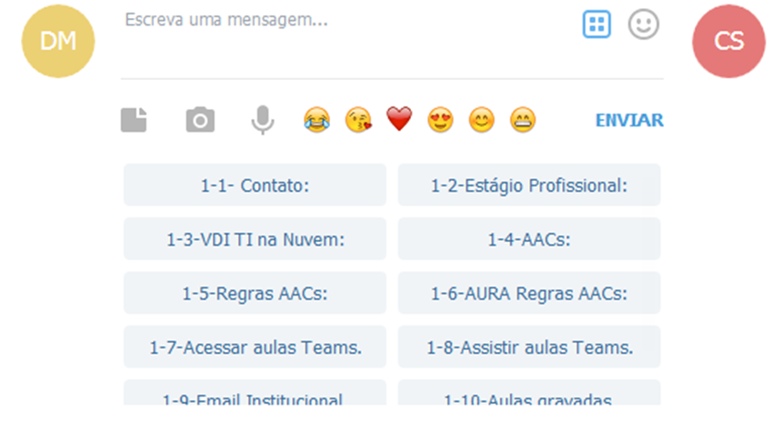

# Fonte: autores

Já o menu Secretaria e Financeiro apresenta em seu menu o contato destes dois setores, bem como são apresentadas as dicas sobre como abrir requerimentos para que alunos fiquem atualizados e tenham suas dúvidas esclarecidas através do Centro de Serviços Compartilhados - CSC. Neste item do menu principal o aluno poderá interagir sobre o programa PAR, PROUNI e FIES. Segue abaixo exemplo conforme figura apresentada deste “menu secretaria e financeiro”.

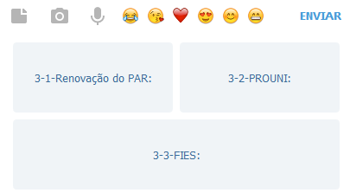

# Fonte: autores

Outro menu desenvolvido foi para apresentar as principais respostas por meio de “dicas” ao aluno. O aluno poderá ainda avaliar o procedimento para abertura de requerimento ao do Centro de Serviços Compartilhados - CSC. Segue um breve descritivo das principais “dicas” oferecidas aos alunos para dirimir as suas dúvidas:

1. Dicas Grade Curricular

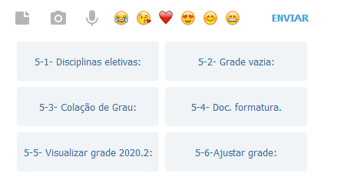

# Fonte: autores

1. Dicas do Boleto Bancário

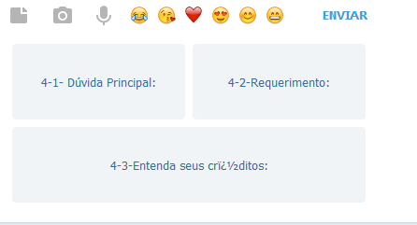

# Fonte: autores

1. Dicas Biblioteca

Neste item informamos que a Biblioteca se encontra fechada devido ao período de isolamento social. Pode-se ainda inserir novas funcionalidades em uma nova versão.

1. Contato da Coordenação de ADS

Apresentamos o telefone e e-mail do coordenador. Pode-se ainda inserir novas funcionalidades em uma nova versão.

1. Upload do Book Estácio e datas importantes

Neste item o *ChatBOT* realiza o *upload* do *Book* Estácio e ainda apresenta um resumo das datas das provas presenciais e EAD.

1. Vagas de emprego

Através desta funcionalidade o BOT realizará o upload de um arquivo PDF ao celular do aluno com dezenas de vagas de emprego nas áreas de TI para a cidade de Curitiba e Região Metropolitana. O BOT ainda apresenta as opções de vagas de emprego aos cursos de Administração de Sistemas, Administração e Contabilidade. Segue abaixo exemplo conforme figura apresentada deste “menu vagas de emprego”.

# 

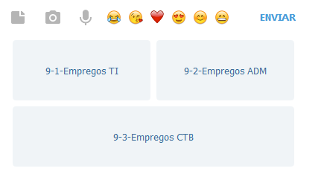

# Fonte: autores

1. Relatório de uso

O relatório de uso foi implementado para informar a quantidade de requisições recebidas pelo chatbot, como também, conseguimos trilhar quais das opções são as mais solicitadas pelos alunos. Observamos uma média de 15 requisições diárias nesta etapa inicial chegando a 150 requisições no momento da preparação deste resumo. Cada uma das requisições realizadas equivale a um questionamento respondido pela secretaria, CSC ou Coordenação de Curso, ou seja, temos uma real redução do esforço de todos os envolvidos nestes esclarecimentos reduzindo custos e tempo dos responsáveis. Para o aluno fica a satisfação de ter sua resposta esclarecida no momento de sua dúvida seja ela quando ocorrer.

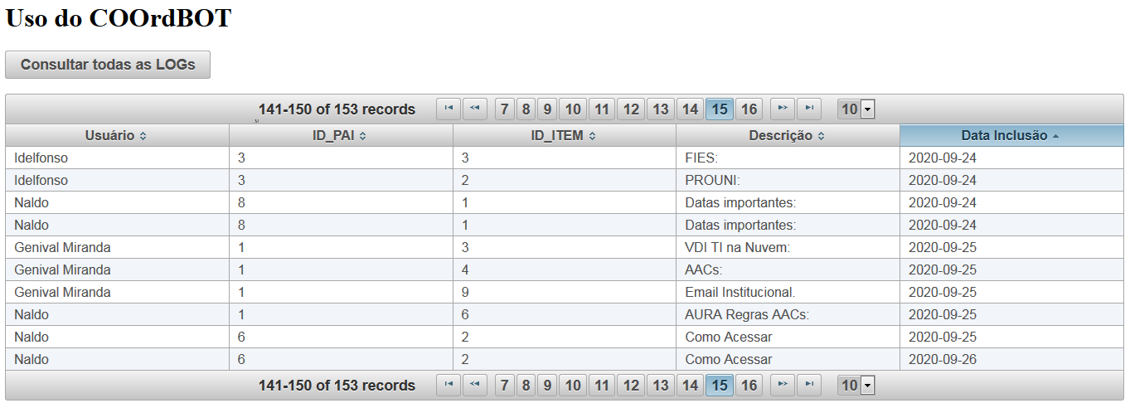

# Fonte: autores

# Conclusões

A contribuição para a implementação do *COOrdBOT* foi que por mais que se faça o envio dos procedimentos via e-mail, por muitas vezes estes não são lidos pelos alunos, por diferentes motivos. Portanto, leva este aluno a buscar respostas juto a coordenação de seu curso, apoio acadêmico ou a secretaria. Mesmo com o uso da ferramenta de mensagens Whatsapp não se consegue alcançar todos os alunos, pois muitos por preferência não participam dos grupos destas redes sociais.

Outro ponto avaliado foi que mesmo os alunos que estão nos grupos de redes sociais, muitos acabam não acompanhando as comunicações institucionais enviadas. Isto ocorre pelo envio de dezenas de mensagens que rapidamente mudam de assunto e fazem com que informações importantes fiquem distantes das leituras dos alunos.

Observa-se ainda que a ferramenta poderia ser utilizada para exemplificação de situações reais relacionadas as disciplinas do semestre letivo, pois muitas vezes os professores utilizam-se de exemplos com foco acadêmico ou apenas teórico que os distanciam do mundo corporativo.

A seguir será apresentado de forma suscinta, conforme depoimento de alguns alunos do curso de ADS, sobre os principais pontos positivos avaliados em um mês da utilização do aplicativo por parte dos alunos:

* Satisfação do aluno em ter a informação centralizada, resumida e disponível vinte e quatro horas por dia.
* Uso dos recursos aplicados ao aplicativo para as aulas práticas das disciplinas pertencentes as grades dos currículos AURA - 220 e 118.
* Redução das consultas aos canais de atendimento da Unidade Estácio Curitiba por parte dos alunos do curso de ADS.
* Redução da ida do aluno a Unidade para obtenção de respostas sobre procedimentos simples.

Logo, o desenvolvimento deste trabalho se aproximou dos objetivos propostos para esta pesquisa, que em grande parte é resultado da própria experiência pessoal e profissional dos autores, no que tange vivenciar o mundo acadêmico do ensino superior nas demandas aqui apresentadas.

Visa também por meio de seus atores a projeção de novas possibilidades de construção frente aos problemas diagnosticados. E ainda, serve como revisor daquilo que foi planejado, ou seja, propor uma ferramenta que possibilite dirimir as principais dúvidas dos alunos em relação as questões acadêmicas, pedagógica e administrativas financeiras, neste momento atípico de pandemia e isolamento social que todos estão vivendo.

Este aplicativo Telegram *COOrdBOT* pode ser um potente instrumento de gestão quando utilizado desde o planejamento, até a sua efetivação, passando pelos seus ajustes a serem realizados no decorrer de sua trajetória e considerando também a importância do processo decisório no que tange ao seu desenvolvimento, manutenção, aperfeiçoamento e mudanças que se fizerem necessárias.

# Palavras - chaves

Aplicativo Telegram; Plataforma de troca de mensagens entre aparelhos celulares. Tecnologia da Informação e Comunicação numa IES;

# Referências bibliográficas

BONETI, Lindomar Wessler. **Políticas públicas por dentro.** Ijuí: Unijuí, 2006.

LIMA, Manolita Correia. **Monografia: a engenharia da produção acadêmica.**  São Paulo: Saraiva, 2004.

PORTER, Michael E. **Estratégia competitiva**. 7. ed. Rio de Janeiro: Campus, 1986.

MENDES, Douglas. Programação Java com Ênfase em Orientação a Objetos. São Paulo, Editora Novatec, 2009.

<https://devcenter.heroku.com/articles/deploying-java>

NETO, Manuel V de S. Computação Em Nuvem - Nova Arquitetura de TI [BV:PE]. 1Ed. Rio de Janeiro: Brasport, 2015. Disponível em: https://plataforma.bvirtual.com.br/Acervo/Publicacao/160695

TANEMBAUM, A.; STEEN, M. Sistemas Distribuídos: Princípios e Paradigmas [BV:PE]. 2 ed.. São Paulo: Pearson Prentice Hall, 2007. Disponível em: https://plataforma.bvirtual.com.br/Acervo/Publicacao/411

SOMMERVILLE, Ian. Engenharia de Software [BV:PE]. 10ª Ed.. São Paulo: Pearson Prentice Hall, 2011. Disponível em: https://plataforma.bvirtual.com.br/Leitor/Loader/168127/pdf

KUROSE, J. F; ROSSA, Keith W. Redes de Computadores e a Internet: uma abordagem top-down [BV:PE]. 6. ed. São Paulo: Pearson, 2013. Disponível em: <https://plataforma.bvirtual.com.br/Leitor/Loader/3843/pdf>

SEBESTA, Robert W. Conceitos de Linguagens de Programação. 11ª Ed. Porto Alegre: Bookkman, 2018. Disponível em: https://integrada.minhabiblioteca.com.br/#/books/9788582604694/

MENDES, Douglas. Programação Java em Ambiente Distribuído. São Paulo, Editora Novatec, 2011.

Roger S. Pressman, Software Engineering: a Practitioner’s Approach, European Edition, McGraw-Hill, 2014